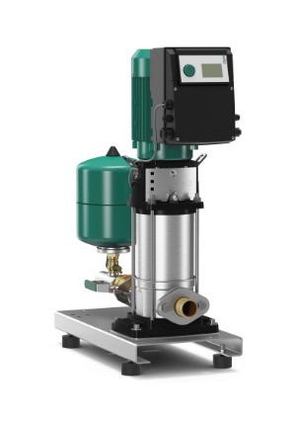
Descriptif surpresseur
Le groupe de surpression pour la distribution d'eau sera de marque Wilo type SiBoost Smart 1 Helix VE.
Garantie constructeur de 2 ans et mise en service par le fabricant.

Descriptif et fonctionnalités :
Groupe de surpression certifié ACS pour la distribution d’eau, à haut rendement, prêt à être branché, équipé d’une pompe multicellulaire en acier inoxydable montées en parallèle, logée à la verticale et non auto amorçante de la gamme Helix VE. La pompe est équipée d’un moteur asynchrone de classe IE4 selon IEC 60034-30-2 et d’un indice de rendement hydraulique MEI ≥ 0,7. La pompe est équipée d’un convertisseur de fréquence intégré à haut rendement refroidi par air.
Ecran LCD pour l'affichage de l'état et de la pression réelle, commande au moyen d'un bouton touche pour la configuration du niveau de pression et des réglages standard de valeur de consigne, ainsi que des contacts secs pour le report de marche et de défauts centralisé.
Interfaces de communication optionnelles en Modbus RTU, Bus LON, BACnet.

Groupe de surpression prêt à être raccordé, monté en usine comprenant :
- 1 pompe des gammes Helix VE 2 à Helix VE 52, avec moteur IE4 à haut rendement et régulation continue de la vitesse par convertisseur de fréquence intégré sur la pompe.
- Ecran LCD.
- Monté en intégralité sur un bâti de base en acier galvanisé réglable en hauteur.
- Vanne d'arrêt, clapet anti retour, clapet de refoulement sur chaque pompe, réservoir à vessie 8 l, PN 16, capteur de pression 4-20 mA et manomètre.

De manière générale le groupe de surpression devra répondre aux exigences suivantes :
  - Plage de température du fluide de 3°C à 60°C (70°C en option).
  - Plage de température ambiante de 5 à 40°C.
  - Classe de protection IP54.
  - Pression de service maximum de 16b (25b en option).
  - Contacts secs pour les rapports de marche et de défauts centralisés.
  - Contacts pour marche/arrêt externe, manque d'eau et seconde valeur de consigne.
  - Protection contre le manque d'eau.

Wilo-SiBoost Smart 1 Helix VE
